Anexo 39
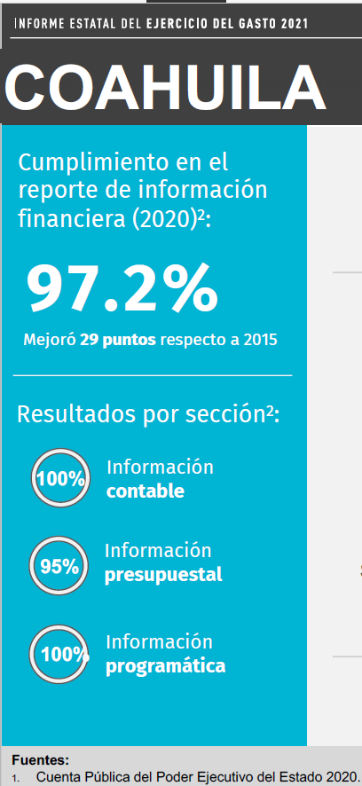
Anexo 39
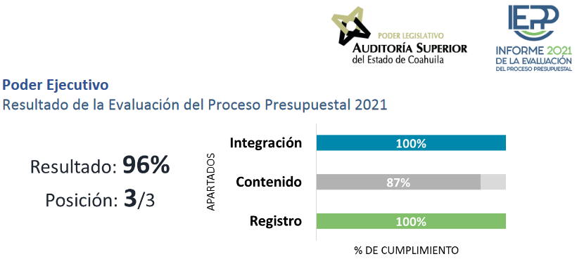
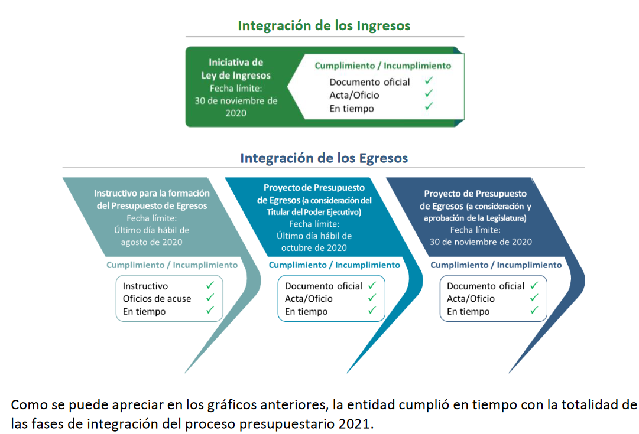
Anexo 39
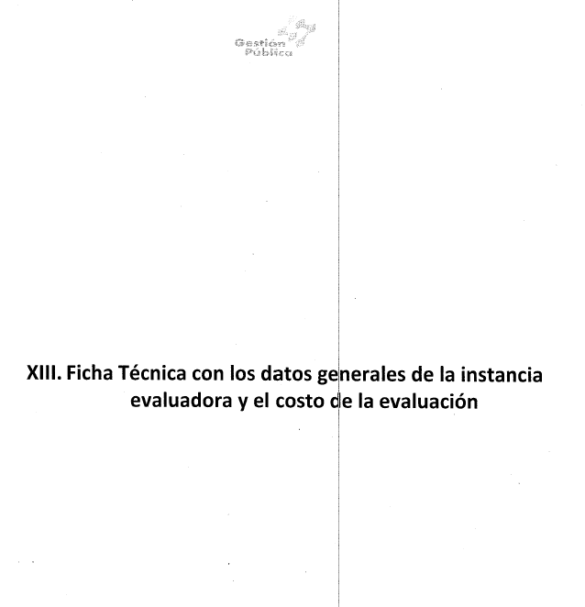
Anexo 39
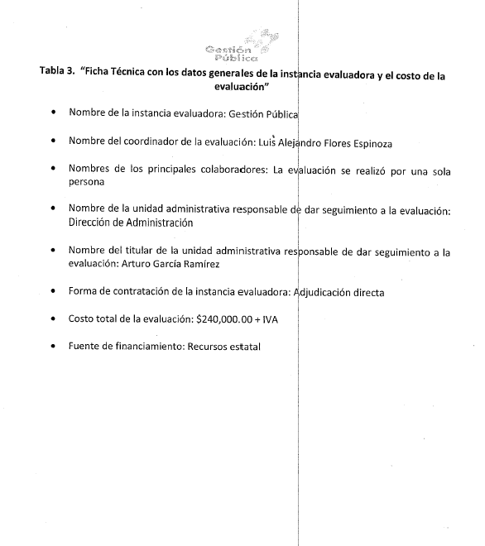
Anexo 39
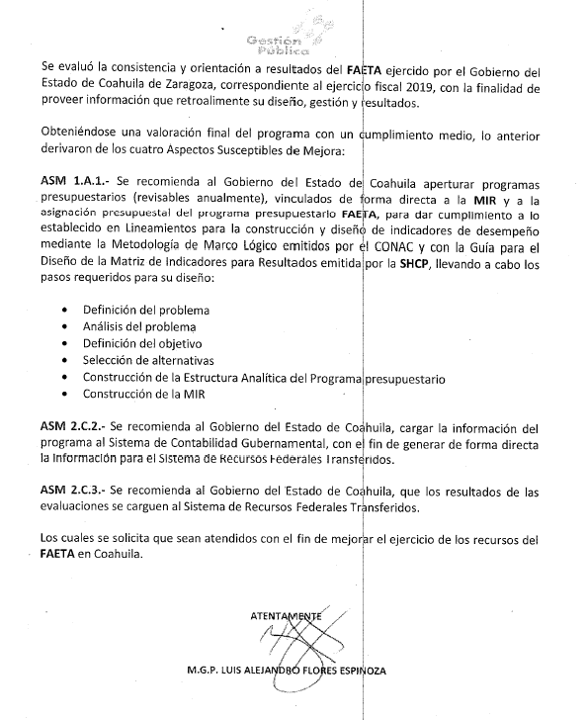
Anexo 39
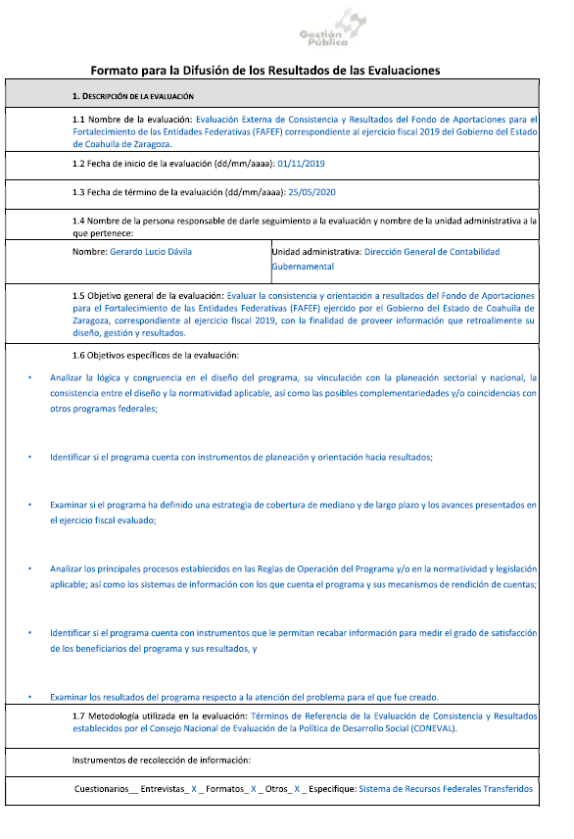

Anexo 39
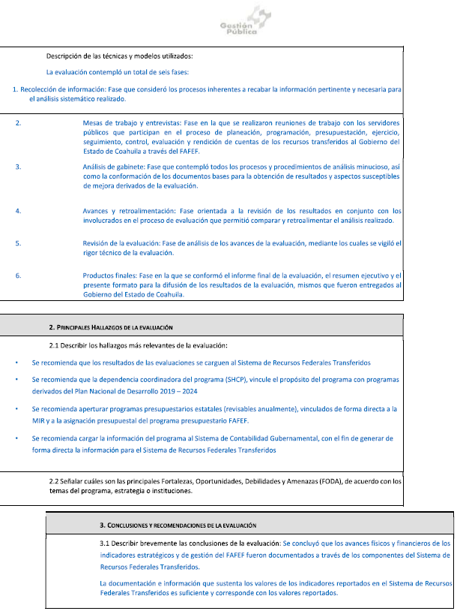
Anexo 39
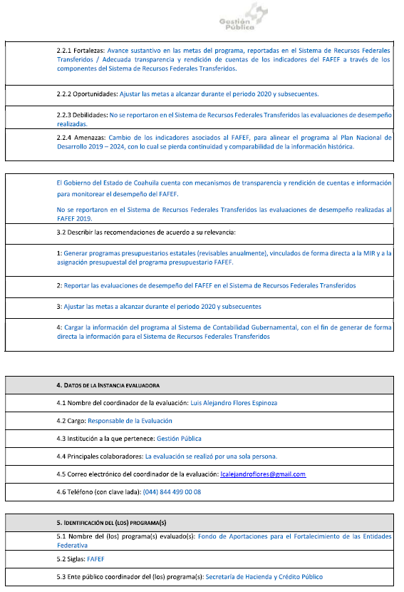
Anexo 39
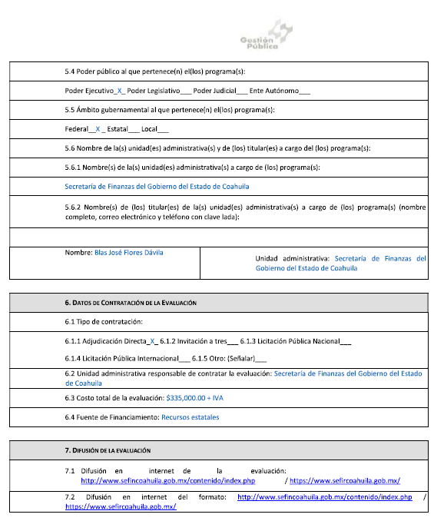
Anexo 39
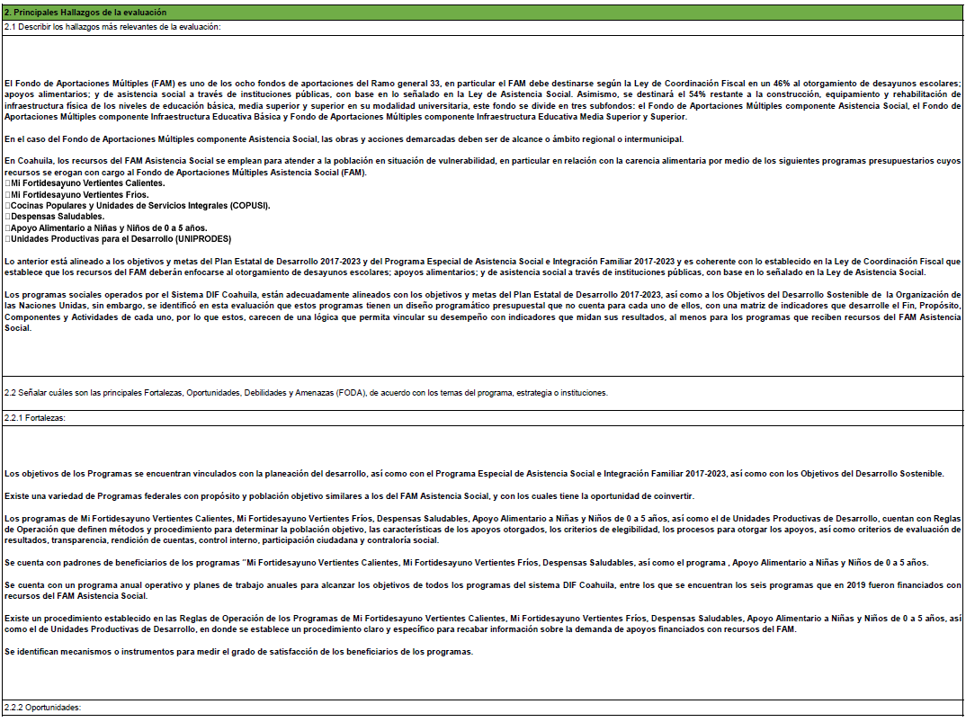
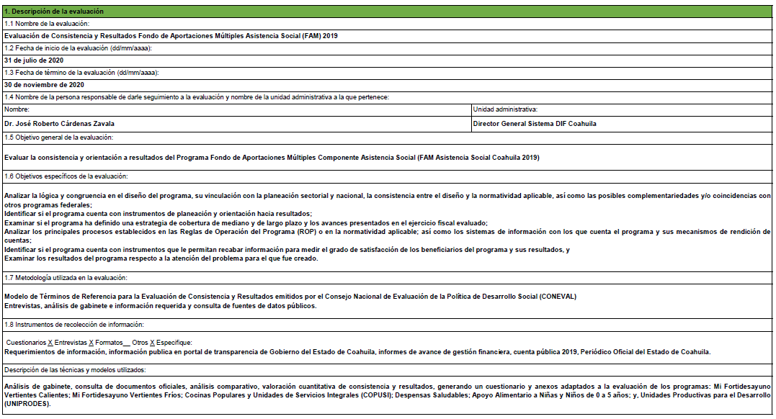

Anexo 39
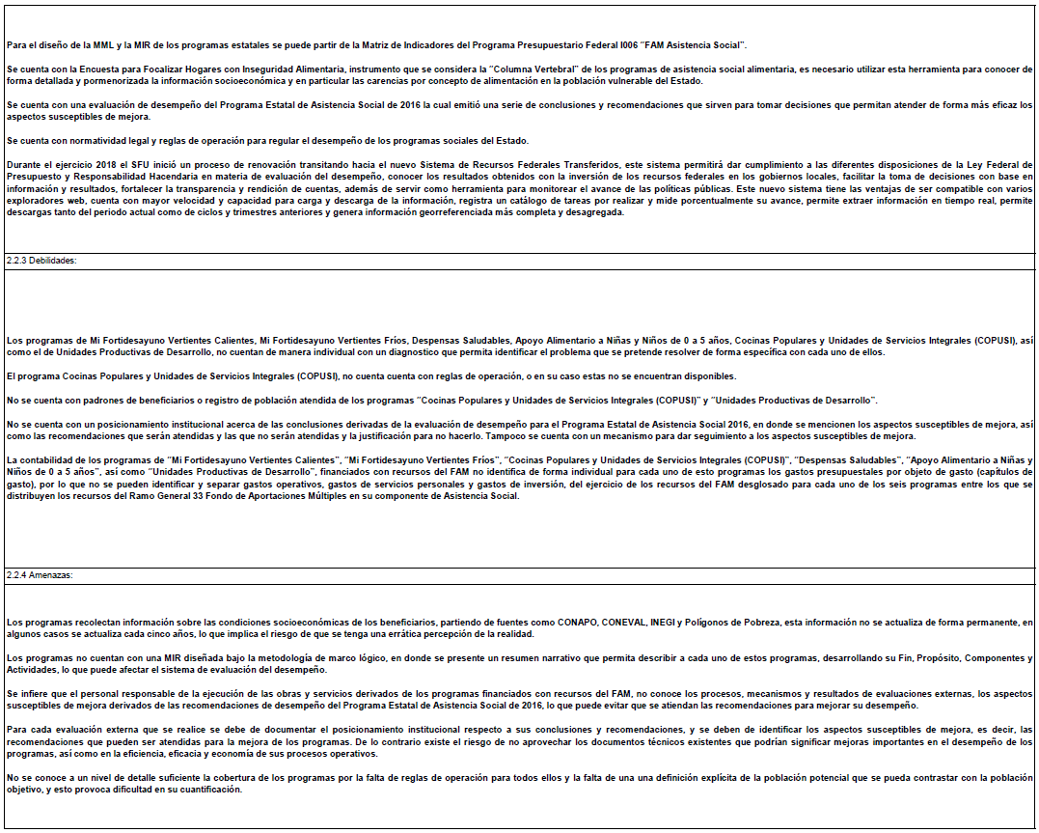
Anexo 39
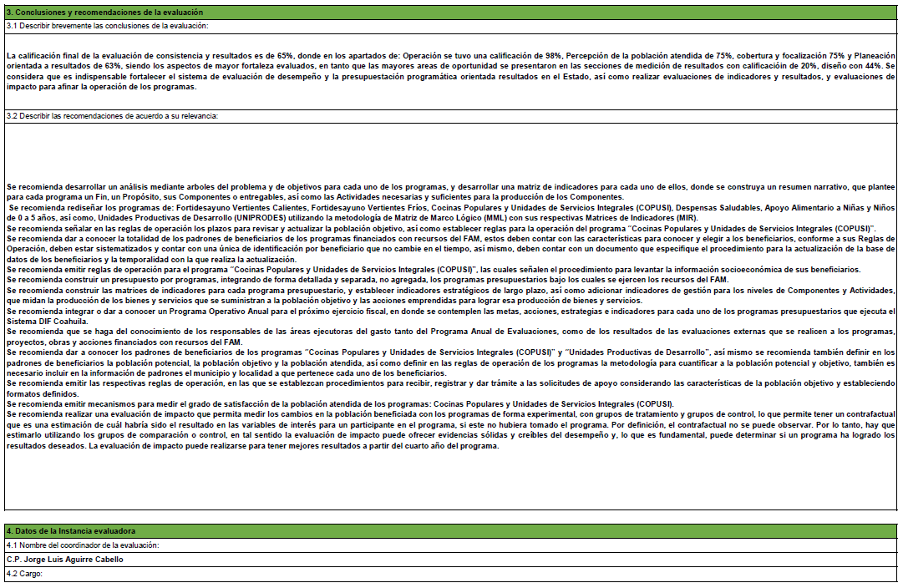
Anexo 39
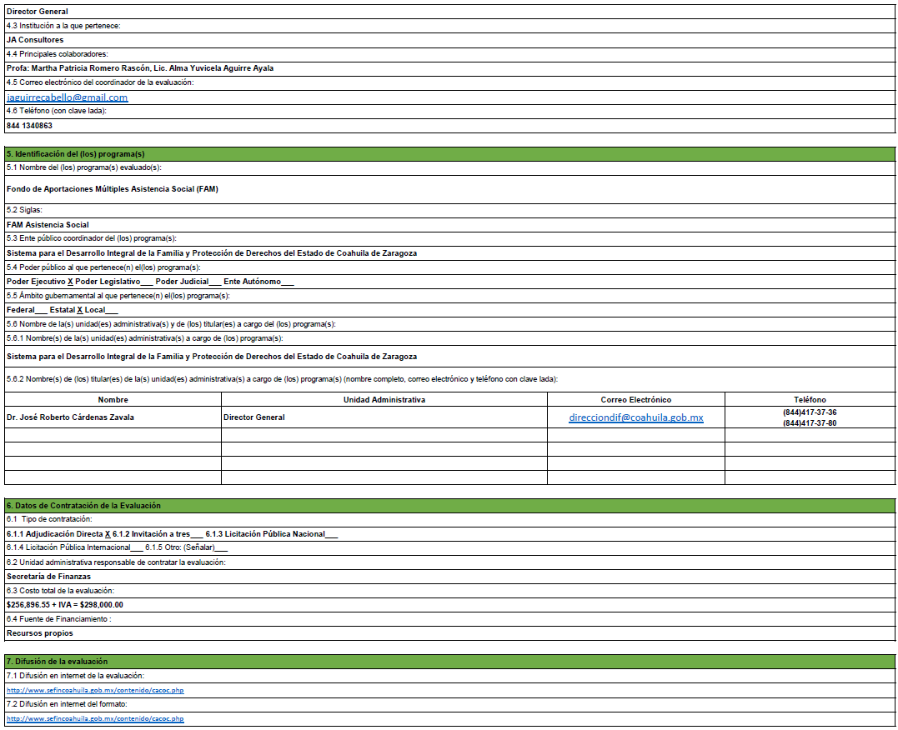
Anexo 39
Formato para la Difusión de los Resultados de las Evaluaciones del Desempeño

1. DESCRIPCIÓN DE LA EVALUACIÓN
1.1 Nombre de la evaluación: Evaluación Institucional e Integral de los Programas del Sistema Nacional de Seguridad Pública
1.2 Fecha de inicio de la evaluación (dd/mm/aaaa): 4 noviembre 2020
1.3 Fecha de término de la evaluación (dd/mm/aaaa): 31 diciembre 2020
1.4 Nombre de la persona responsable de darle seguimiento a la evaluación y nombre de la unidad administrativa a la que pertenece:
Nombre: | Unidad Administrativa: Secretaría de Seguridad Pública
1.5 Objetivo general de la evaluación: Realizar una valoración de los resultados e impactos obtenidos derivados del cumplimiento de las metas convenidas, con base en los programas con Prioridad Nacional y Subprogramas correspondientes, asociando el avance en la aplicación de los recursos provenientes del financiamiento conjunto del FASP, así como el análisis del cumplimiento de los fines y propósitos para los que fueron destinados los recursos respectivos.
1.6 Objetivos específicos de la evaluación:
1.7 Metodología utilizada en la evaluación:
Instrumentos de recolección de información:
Cuestionarios_x_ Entrevistas_x_ Formatos__ Otros__ Especifique:
Descripción de las técnicas y modelos utilizados:

Anexo 39
Formato para la Difusión de los Resultados de las Evaluaciones del Desempeño

2. PRINCIPALES HALLAZGOS DE LA EVALUACIÓN
2.1 Describir los hallazgos más relevantes de la evaluación:
La inversión que de este fondo realizó el Estado de más de 48 millones de pesos en el Subprograma de Profesionalización y Capacitación de los Elementos Policiales de Seguridad Pública para garantizar contar con una plantilla de personal policial bien capacitada. Se invirtieron recursos para llevar a cabo cursos de capacitación en Formación Inicial y Continua para elementos que integran a las corporaciones de la Policía Estatal, Policía Municipal, Policía de Investigación, Peritos, Agentes del Ministerio Público, personal del Sistema Penitenciario y personal del área de Búsqueda de Personas de la Fiscalía General del Estado. El recurso invertido también se destinó para otorgar becas a los elementos policiales de nuevo ingreso a las corporaciones de seguridad y procuración de justicia. Es de gran importancia continuar con la inversión en profesionalización para contar con elementos altamente calificados para el desarrollo y cumplimiento de sus funciones y salvaguardar a la ciudadanía. La entidad, en el periodo fiscal 2020 cuenta con 250 nuevos policías.
2.2 Señalar cuáles son las principales Fortalezas, Oportunidades, Debilidades y Amenazas (FODA), de acuerdo con los temas del programa, estrategia o instituciones.
2.2.1 Fortalezas:
- La entidad federativa cuenta con Programas, Subprogramas, proyectos y metas bien definidos para la aplicación del FASP según las necesidades propias del Estado.
- La programación y transferencia del recurso federal del FASP se recibe según el calendario establecido para tal fin.
- El Secretariado Ejecutivo del Sistema Estatal de Seguridad Pública del Estado de Coahuila administra adecuadamente el recurso del Fondo de Aportaciones para la Seguridad Pública.

Anexo 39
Formato para la Difusión de los Resultados de las Evaluaciones del Desempeño

2.2.2 Oportunidades:
- Invertir recursos para mejorar la infraestructura y equipamiento de edificios y centros que desarrollan actividades para la seguridad pública y procuración de justicia.
- Llevar a cabo campañas de concientización a la población sobre el buen uso de los números de emergencias 9-1-1 y 089, y así disminuir la cantidad de llamadas falsas y fomentar el buen uso de los mismos.
- Establecer y desarrollar procesos de coordinación entre las distintas instancias de seguridad y procuración de justicia, así como con los municipios que conforman a la entidad federativa, consejos ciudadanos, entre otros, con la finalidad de crear y generar mecanismos para la prevención y disminución del delito.
2.2.3 Debilidades:
- Los protocolos de salud ante la contingencia del COVID-19 han propiciado una disminución en el ritmo y la dinámica de las actividades habituales, ya que debido a las medidas sanitarias de protección de los trabajadores estos han tenido que atender sus labores vía remota o home office.
- No contar con mecanismos oficiales de comunicación e interacción vía remota entre las áreas y el personal.
2.2.4 Amenazas:
- La ubicación geográfica de la entidad, por sus fronteras y sus distintas colindancias con otras entidades fronterizas.
- El paso de los migrantes hacia las zonas fronterizas, provenientes principalmente de Centroamérica.
- En los últimos años la problemática del narcotráfico y la delincuencia organizada ha ido en aumento, para lo cual la entidad requiere de contar con mayores recursos para invertir en mejorar sus esquemas de seguridad (elementos policiales, infraestructura, vehículos, equipamiento, etc.).
- Recrudecimiento de la violencia ocasionado por la lucha de poder entre grupos de delincuencia organizada.

Anexo 39
Formato para la Difusión de los Resultados de las Evaluaciones del Desempeño

3. CONCLUSIONES Y RECOMENDACIONES DE LA EVALUACIÓN
3.1 Describir brevemente las conclusiones de la evaluación:
3.2 Describir las recomendaciones de acuerdo con su relevancia:
1: Se recomienda continuar con los procesos de aplicación de las evaluaciones de control y
confianza para el personal administrativo y policial que conforma a las distintas instancias
de seguridad pública, lo cual permitirá depurar a las corporaciones policiales y así contar
con los mejores elementos en las mismas.
2: Se recomienda continuar con los mecanismos de coordinación interinstitucional para
mantener una política integral en materia de seguridad pública con los tres órdenes de
gobierno.
3: Seguir fortaleciendo a las corporaciones de seguridad y procuración de justicia con la
inversión de recursos en equipo de defensa y seguridad, así como en materiales de
seguridad pública y vehículos.
4: Continuar con la inversión en modernización tecnológica y herramientas de análisis y
gestión de información para robustecer las capacidades de investigación y de búsqueda en
la entidad.

Anexo 39
Formato para la Difusión de los Resultados de las Evaluaciones del Desempeño

4. DATOS DE LA INSTANCIA EVALUADORA
4.1 Nombre del coordinador de la evaluación: Ing. José Antonio Lozano Ramírez
4.2 Cargo: Socio Fundador
4.3 Institución a la que pertenece: Lozano Global Solutions
4.4 Principales colaboradores:
4.5 Correo electrónico del coordinador de la evaluación:
4.6 Teléfono (con clave lada):

5. IDENTIFICACIÓN DEL (LOS) PROGRAMA(S)
5.1 Nombre del (los) programa(s) evaluado(s): Fondo Estatal para la Seguridad Pública
5.2 Siglas: FASP
5.3 Ente público coordinador del (los) programa(s): Secretariado Ejecutivo del Sistema Estatal de Seguridad Pública
5.4 Poder público al que pertenece(n) el(los) programa(s):
Poder Ejecutivo_x_ Poder Legislativo__ Poder Judicial__ Ente Autónomo__
5.5 Ámbito gubernamental al que pertenece(n) el(los) programa(s):
Federal__ Estatal_x_ Local__
5.6 Nombre de la(s) unidad(es) administrativa(s) y de (los) titular(es) a cargo del (los) programa(s):
5.6.1 Nombre (s) de la(s) unidad(es) administrativa (s) a cargo de (los) programa(s):
5.6.2 Nombre (s) de la (s) unidad(es) administrativa(s) a cargo de (los) programa(s) (nombre completo, correo electrónico y teléfono con clave lada):
Nombre: | Unidad Administrativa:

Anexo 39
6. DATOS DE CONTRATACIÓN DE LA EVALUACIÓN
6.1 Tipo de contratación: Invitación a cuando menos 3 personas
6.1.1 Adjudicación directa__ 6.1.2 Invitación a tres_x_ 6.1.3 Licitación Pública Nacional__
6.1.4 Licitación Pública Internacional __ 6.1.5 Otro: (Señalar)__
6.2 Unidad administrativa responsable de contratar la evaluación: Secretaría de Finanzas
6.3: Costo de la evaluación: $992,000.00 pesos
6.4 Fuente de Financiamiento: Estatal

7. DIFUSIÓN DE LA EVALUACIÓN
7.1 Difusión en internet de la evaluación:
7.2 Difusión en internet del formato:

Anexo 39
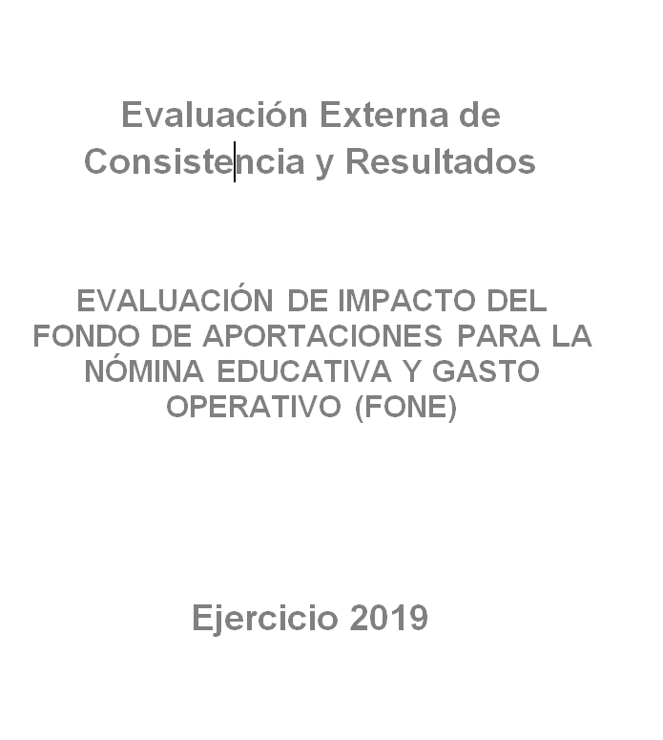
Anexo 39
Formato para la Difusión de los Resultados de las Evaluaciones
1. DESCRIPCIÓN DE LA EVALUACIÓN
1.1 Nombre de la evaluación: EVALUACIÓN DE IMPACTO DEL FONDO DE APORTACIONES PARA LA NÓMINA EDUCATIVA Y GASTO OPERATIVO (FONE), correspondiente al ejercicio fiscal 2019 del Gobierno del Estado de Coahuila.
1.2 Fecha de inicio de la evaluación (dd/mm/aaaa): 02/03/2020
1.3 Fecha de término de la evaluación (dd/mm/aaaa): 29/05/2020
1.4 Nombre de la persona responsable de darle seguimiento a la evaluación y nombre de la unidad administrativa a la que pertenece:
Nombre: Prof. Jorge Alberto Salcido Portillo | Unidad administrativa:  Subsecretaria Educación Básica
1.5 Objetivo general de la evaluación:
Evaluar los indicadores de educación originados desde el año 2017 al ciclo escolar 2018-2019, a través de observar su evolución histórica y actual, con la aplicación focalizada de recursos provenientes del FONE, que permitan indagar, precisar aspectos y componentes del sistema para su mejora de gestión, su operación, la medición y el seguimiento de resultados.
  - Objetivos específicos de la evaluación:
- Identificar el grado de avance en los principales indicadores de desarrollo educativo del Estado de Coahuila (cobertura, eficiencia terminal y reprobación)
- Identificar y analizar la alineación del programa con la lógica de la planeación sectorial y nacional.
- Analizar el avance de las metas de los indicadores de la Matriz de Indicadores para Resultados (MIR).
- Identificar los problemas o limitantes que obstaculizan la gestión del fondo, así como las fortalezas y buenas prácticas que mejoran la capacidad de gestión del fondo, en Coahuila.
- Emitir las recomendaciones pertinentes que permitan la orientación a resultados y a la mejora del desempeño del fondo en la entidad.
  - Metodología utilizada en la evaluación:
La evaluación externa de consistencia, resultados e impacto del Fondo de Aportaciones para la Nómina Educativa y el Gasto Operativo (FONE) 2019, de la Secretaría de Educación del Gobierno del Estado de Coahuila se realiza considerando los términos de referencia para la Evaluación de Consistencia y Resultados Vigentes, publicados por el CONEVAL, para lo cual se elaboró una evaluación de impacto con la construcción de una base de datos con información de las escuelas, alumnos y docentes que son financiados con recursos del FONE.

Anexo 39
Instrumentos de recolección de información:
Para obtener la información necesaria, se recurrió al análisis en gabinete de la siguiente información documental:
- Plan Estatal de Desarrollo;
- Programa Sectorial de Educación;
- Programa Presupuestario;
- Matriz de Indicadores para Resultados;
- Presupuesto anual;
- Informes de los objetivos de Desarrollo del Milenio;
- Evaluación de la Gestión a los Programas Presupuestario;
- Informe del Análisis de Consistencias; y
- Recomendaciones para los Aspectos Susceptibles de Mejora.
Asimismo, con la información obtenida del repositorio de la Secretaría de Educación Pública Federal y la Secretaría de Educación del Gobierno del Estado de Coahuila, se construyó una base de datos, de acuerdo con variables de las escuelas beneficiarias con los recursos del FONE
Cuestionarios Entrevistas_ X _ Formatos_ X _ Otros_ X _ Especifique: Sistema de Recursos Federales Transferidos
Descripción de las técnicas y modelos utilizados:
La Evaluación de Consistencia y Resultados analiza la capacidad institucional, organizacional y de gestión de un programa, contiene seis fases:
Diseño.
Analizar la lógica y congruencia en el diseño del programa, su vinculación con la planeación sectorial y nacional, la consistencia entre el diseño y la normatividad aplicable, así como las posibles complementariedades y/o coincidencias con otros programas federales.
Planeación estratégica.
Identificar si el programa cuenta con instrumentos de planeación y orientación hacia resultados.
Operación.
Analizar los principales procesos establecidos en las Reglas de Operación del Programa o en la normatividad aplicable; así como los sistemas de información con los que cuenta el programa y sus mecanismos de rendición de cuentas.
Cobertura y focalización.
Examinar si el programa ha definido una estrategia de cobertura de mediano y de largo plazo y los avances presentados en el ejercicio fiscal evaluado.
Percepción de beneficiarios.
Identificar si el programa cuenta con instrumentos que le permitan recabar información para medir el grado de satisfacción de los beneficiarios del programa y sus resultados.
Resultados.
Examinar los resultados del programa respecto a la atención del problema para el que fue creado.

Anexo 39
2. PRINCIPALES HALLAZGOS DE LA EVALUACIÓN
  - Describir los hallazgos más relevantes de la evaluación:
- Los avances físicos y financieros de los indicadores estratégicos fueron documentados a través de los componentes del Sistema de Recursos Federales Transferidos. Se cuenta con mecanismos de transparencia y rendición de cuentas e información para monitorear el desempeño del FONE.
- Se detecto que los indicadores para Resultados del Fondo están relacionados con el logro de indicadores de educación cuantitativos (cobertura y eficiencia terminal), pero no así los cualitativos que midan la calidad y aseguren el aprendizaje de los alumnos e impulsen el desarrollo profesional de los docentes.
2.2 Señalar cuáles son las principales Fortalezas, Oportunidades, Debilidades y Amenazas (FODA), de acuerdo con los temas del programa, estrategia o instituciones.
2.2.1 Fortalezas:
El FONE se encuentra alineado con los objetivos nacional, sectorial y estatal de la educación y está vinculado directamente con las metas del Milenio; además, la Matriz de Indicadores cuenta con información clara y detallada sobre los objetivos a nivel de Fin, Propósito, Componentes y Actividades, que le permiten tener un mejor seguimiento en los efectos de la aplicación del fondo. Fortalece la calidad de la educación a través del impulso de acciones orientadas a la vinculación entre SE, y la estructura educativa orientando la atención en la correcta aplicación de recursos educativos y económicos, así como en la mayor difusión de programas educativos.
2.2.2 Oportunidades:
El fondo cuenta con las primeras evaluaciones anuales que permiten analizar sus resultados
2.2.3 Debilidades:
En la evaluación se detecta la falta de indicadores que midan los resultados directamente del FONE, la Matriz de Indicadores para Resultados, se enfoca en los logros del Sistema Educativo Estatal (Cobertura y Eficiencia Terminal). Los recursos del FONE al cubrir nómina y gasto operativo, inciden a lograr estos objetivos. Por otra parte, en el diagnóstico del problema de Educación Básica y Normal, se considera como población beneficiaria a los alumnos que reciben clases y cuyos docentes tienen un salario a través del fondo, por lo que el beneficio del FONE es indirecto. Se desconocen las observaciones y aspectos susceptibles de mejora de las evaluaciones externas, a fin de mejorar los procesos.
2.2.4 Amenazas:
Es fundamental contar con los mecanismos o diagnósticos que mueren los programas complementarios aunados al FONE, muestren la situación real

Anexo 39
3. CONCLUSIONES Y RECOMENDACIONES DE LA EVALUACIÓN
3.1 Describir brevemente las conclusiones de la evaluación:
Se detectó que los Indicadores para Resultados del Fondo están relacionadas con el logro de indicadores de educación cuantitativos (cobertura y eficiencia terminal), pero no así los cualitativos que midan la calidad y aseguren el aprendizaje de los alumnos e impulsen el desarrollo profesional de los docentes. En este punto, es importante contar con un diagnóstico integral del problema a nivel estatal, mismo que deberá contener las causas, efectos y características del problema que atiende directamente el FONE, así como su ubicación territorial, plazo, revisión y actualización, por lo que se deberán establecer indicadores que evalúe directamente los resultados del FONE sobre la Educación Básica en el Estado de Coahuila.
3.2 Describir las recomendaciones de acuerdo con su relevancia:
3.2.1 Se recomienda contar con un diagnóstico integral del problema a nivel estatal, mismo que deberá contener las causas, efectos y características del problema que atiende directamente el FONE, así como su ubicación territorial, plazo, revisión y actualización, por lo que se deberán establecer indicadores que evalúe directamente los resultados del FONE sobre la Educación Básica en el Estado de Coahuila.
3.2.2 Se requiere una corresponsabilidad, por parte de todas las instancias que conforman la Autoridad Educativa Local, en el manejo oportuno de la información para que los resultados educativos sean utilizados para una buena planificación y elaboración de políticas basadas en evidencia, mejora del servicio y por lo tanto de los resultados de aprendizaje en los alumnos.
3.2.3 Se sugiere fortalecer las medidas de supervisión necesarias para el seguimiento de los indicadores educativos, en los que se observan eficiencias.
3.2.4 Es conveniente contar con una reglamentación, que defina los aspectos susceptibles de valoración, seguimiento y evaluación del FONE, que permita la mejora en la implementación de las estrategias y resultados en los aprendizajes considerados para cada nivel educativo en el currículo de la Nueva Escuela Mexicana.

Anexo 39
4. DATOS DE LA INSTANCIA EVALUADORA
4.1 Nombre del coordinador de la evaluación: M.A. Yazmin Guadalupe Cervantes Avila
4.2 Cargo: Directora de la Facultad de Ciencias de la Administración Unidad Saltillo
4.3 Institución a la que pertenece: Universidad Autónoma de Coahuila
4.4 Principales colaboradores:
4.5 Correo electrónico del coordinador de la evaluación:
4.6 Teléfono (con clave lada): (844) 432-2013; 4397004
5. IDENTIFICACIÓN DEL (LOS) PROGRAMA(S)
5.1 Nombre del (los) programa(s) evaluado(s):
FONDO DE APORTACIONES PARA LA NÓMINA EDUCATIVA Y GASTO OPERATIVO
5.2 Siglas:
FONE
5.3 Ente público coordinador del (los) programa(s):
Secretaria de Educación del Estado de Coahuila
5.4 Poder público al que pertenece(n) el(los) programa(s):
Poder Ejecutivo _X_ Poder Legislativo Poder Judicial Ente Autónomo
5.5 Ámbito gubernamental al que pertenece(n) el(los) programa(s):
Federal X _ Estatal Local
5.6 Nombre de la(s) unidad(es) administrativa(s) y de (los) titular(es) a cargo del (los) programa(s):
5.6.1 Nombre(s) de la(s) unidad(es) administrativa(s) a cargo de (los) programa(s):

Anexo 39
Subsecretaria Educación Básica Prof. Jorge Alberto Salcido Portillo; Subsecretaria de Administración y Recursos Humanos (SEC) Lic. Gerardo Daniel Torres Castilla)
5.6.2 Nombre(s) de (los) titular(es) de la(s) unidad(es) administrativa(s) a cargo de (los) programa(s) (nombre completo, correo electrónico y teléfono con clave lada):
Nombre:  Prof. Jorge Alberto Salcido Portillo | Unidad administrativa:  Subsecretaria Educación Básica
Tel: (01844) 4119500 | Correo:
Nombre:  Lic. Gerardo Daniel Torres Castilla | Subsecretaria de Administración y Recursos Humanos Secretaria de Educación
Tel: (01844) 411 88 00 Ext. 3119 | Correo: gerardodaniel.torres@docentecoahuila.gob.mx

6. DATOS DE CONTRATACIÓN DE LA EVALUACIÓN
6.1 Tipo de contratación:
6.1.1 Adjudicación Directa_ X_ 6.1.2 Invitación a tres 6.1.3 Licitación Pública Nacional

6.1.4 Licitación Pública Internacional 6.1.5 Otro: (Señalar)
6.2 Unidad administrativa responsable de contratar la evaluación: Subsecretaría de Administración y Recursos Humanos
6.3 Costo total de la evaluación: $ 0.00
6.4 Fuente de Financiamiento: NA
7. DIFUSIÓN DE LA EVALUACIÓN
7.1 Difusión en internet de la evaluación:
7.2 Difusión en internet del formato:

